小一·今日动态
｜2024.6.25
-来园情况-
今天是星期二，小雨。在园23人，2人请假。
来园的宝宝们能热情的和老师打招呼，还能绕好水杯带，放好自己的物品。
今天的点心是：牛奶、多样饼干、奶酪棒。来园的小朋友们能全部喝完并打卡。
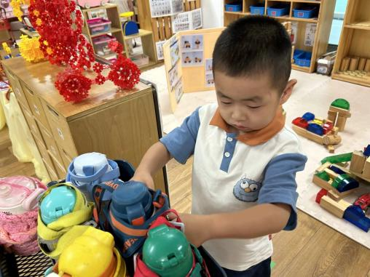 | 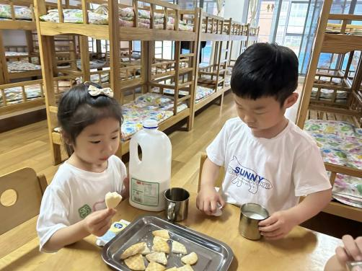 | 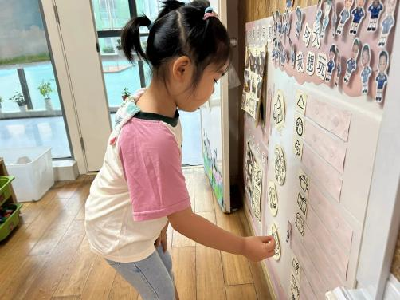
现在的我们绕水杯可快啦，放在小车上整整齐齐的排排好。 | 早点的饼干可真丰富呀！我要多吃点，多喝牛奶身体强壮哦！ | 吃完点心我们就来做游戏计划了，今天我要换个区域玩。
-区域游戏-
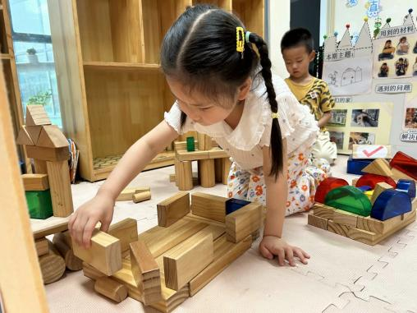 | 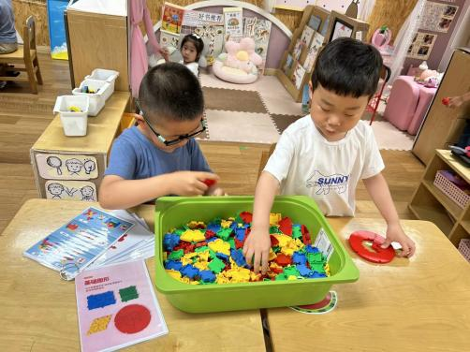 | 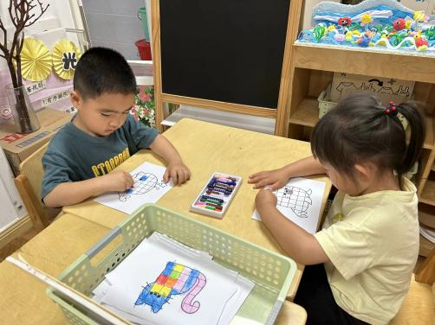
建构区：  夏天到了，小朋友们都爱吃冰棍，艺艺在用积木搭冰淇淋店。 | 桌面建构：  旭晨和力新在用异形拼图积木拼乌龟和好吃的披萨。 | 美工区：  小苹果和果果在涂格子画，每个格子都是不一样的颜色哦。
-户外活动-
外面有点潮湿，我们来到了大厅爬毛毛虫。
小朋友们累了能主动喝水休息，热了会自己脱衣服，有很强的自我服务意识哦！
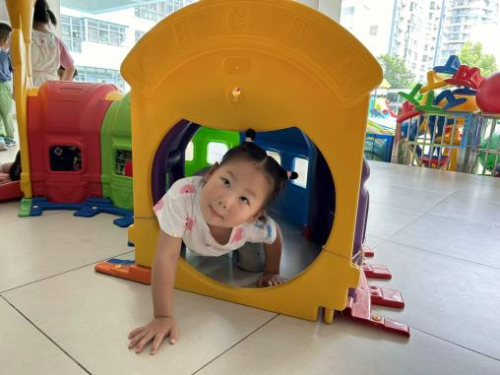 | 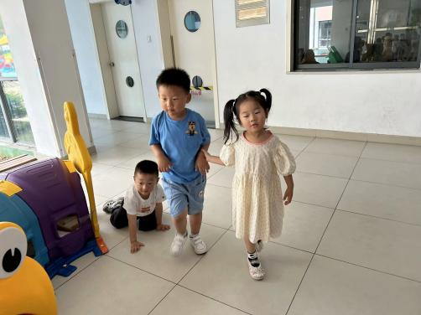 | 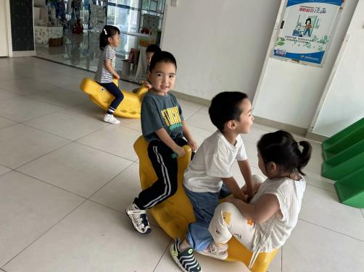
-集体活动-
社会：我要上中班啦
我要上中班啦！这是小班孩子们自信的一句话。在本节活动中，我们将带领小班幼儿参观中班教室，讲讲中班有趣的活动，唤起他们对中班生活的好奇和向往，萌发向中班哥哥姐姐的学习愿望，为升入中班做准备。
随着学期末的临近，小班的学习生活即将结束了，下学期就要升入中班了，这个话题在最近出现的频率比较高，大家都非常兴奋，也很自豪，针对孩子这种向往中班生活的心理，有必要让孩子有自豪感的同时感受一份责任。
-午餐时光-
今天的午餐是：黑米饭、儿童版干锅基围虾、百叶丝炒毛白菜、瑶柱瘦肉冬瓜汤。
水果是：哈密瓜、火龙果。下午的点心是：枸杞绿豆百合汤。
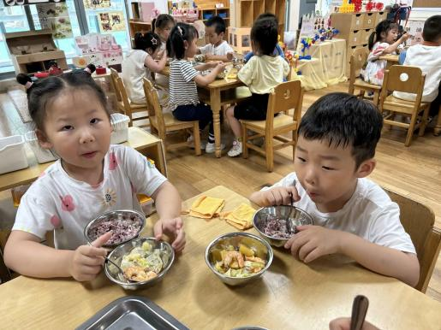 | 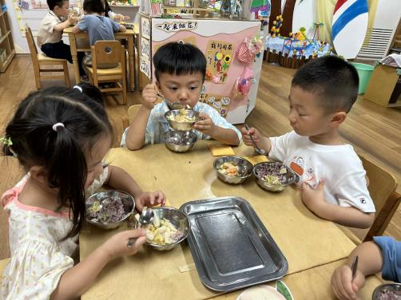 | 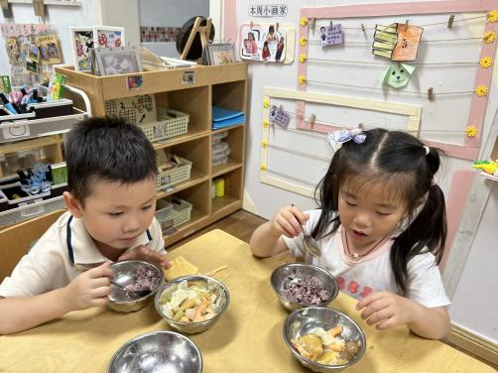
吃饭时我们也能小腰挺直做好哟 | 一口菜，一口饭，荤素搭配哟！ | 毛巾叠叠好，细嚼慢咽很重要!
-温馨提示-
1.临近放假，请家长们给孩子准备一个结实的大袋子，我们会把孩子的物品装袋。
- end -
在一起的点滴都值得记录
我们｜小一班｜在一起

